Многофункциональное дидактическое пособие по математике

«Разноцветный паровозик,
весёлая неделька»

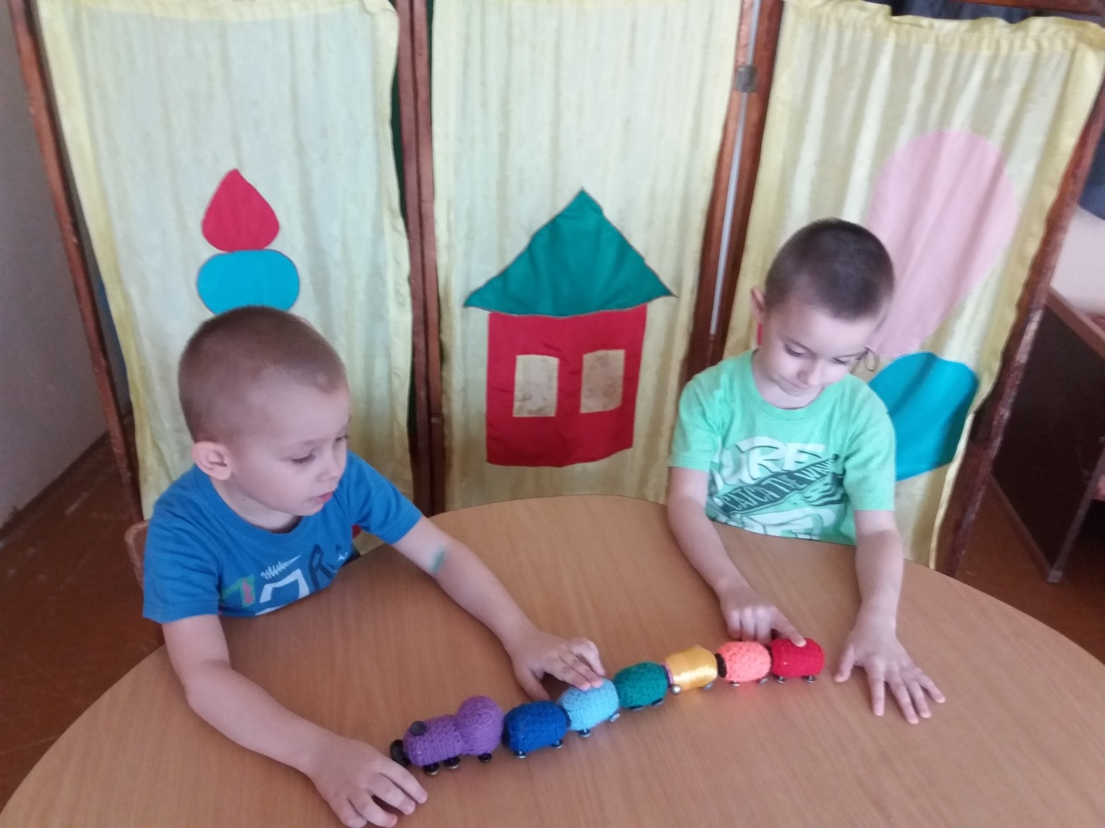

Разработала дидактическое пособие:
Воспитатель ГБОУ СОШ с.Екатериновка СП д/с « Ручеёк»
Карпухина Е.С.
2019г.

Цель. Формировать у детей элементарные понятия о днях недели.
Учить запоминать порядок дней недели с помощью семи цветов радуги.
Дидактические задачи:
Учить детей называть дни недели по порядку: понедельник, вторник, среда, четверг, пятница, суббота, воскресенье. Закреплять умение определять, какой день сегодня, какой будет завтра и т.д. Развивать фонематический слух, умения называть первый звук в начале слова. Развивать память, внимание, мышление. Закреплять с детьми счёт от 1 до 7.
Оборудование: разноцветный паровозик , сделанный из коробочек от киндер-сюрприза, коробочки обвязаны нитками в цвета радуги, скреплены между собой липучей лентой. Вагоны могут меняться местами; карточки- квадраты семи цветов радуги (красный, оранжевый, желтый, зеленый, голубой, синий, фиолетовый). На каждой карточке изображена цифра от 1 до 7, название дня недели.
Ход игры:
- Ребята, каждый день недели имеет свой цвет. Это цвета радуги. Чтобы легче было запомнить порядок расположения цветов, существует поговорка:
Каждый - КРАСНЫЙ
Охотник - ОРАНЖЕВЫЙ
Желает - ЖЁЛТЫЙ
Знать - ЗЕЛЁНЫЙ
Где - ГОЛУБОЙ
Сидит - СИНИЙ
Фазан – ФИОЛЕТОВЫЙ
- Понедельник у нас будет -красным цветом.
-Вторник – оранжевым цветом.
-Среда – желтым цветом.
-Четверг – зеленым цветом.
- Пятница – голубым цветом.
-Суббота – синим цветом.
-Воскресенье – фиолетовым цветом.

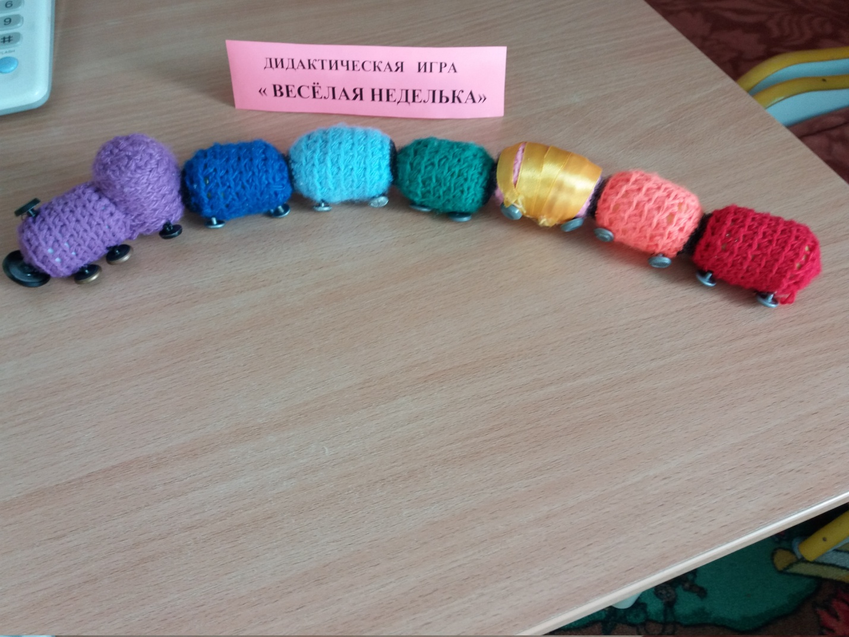

Игровые задачи:
- назови дни недели по порядку;
- разложи квадраты- дни недели по порядку от одного до семи;
- разложи дни недели друг за другом по цвету;
- назови, какой день недели был вчера, позавчера, какой день недели будет завтра, послезавтра;
- назови день недели по первому звуку в слове.
-разъедини вагоны по одному;
-собери вагоны по цветам радуги.

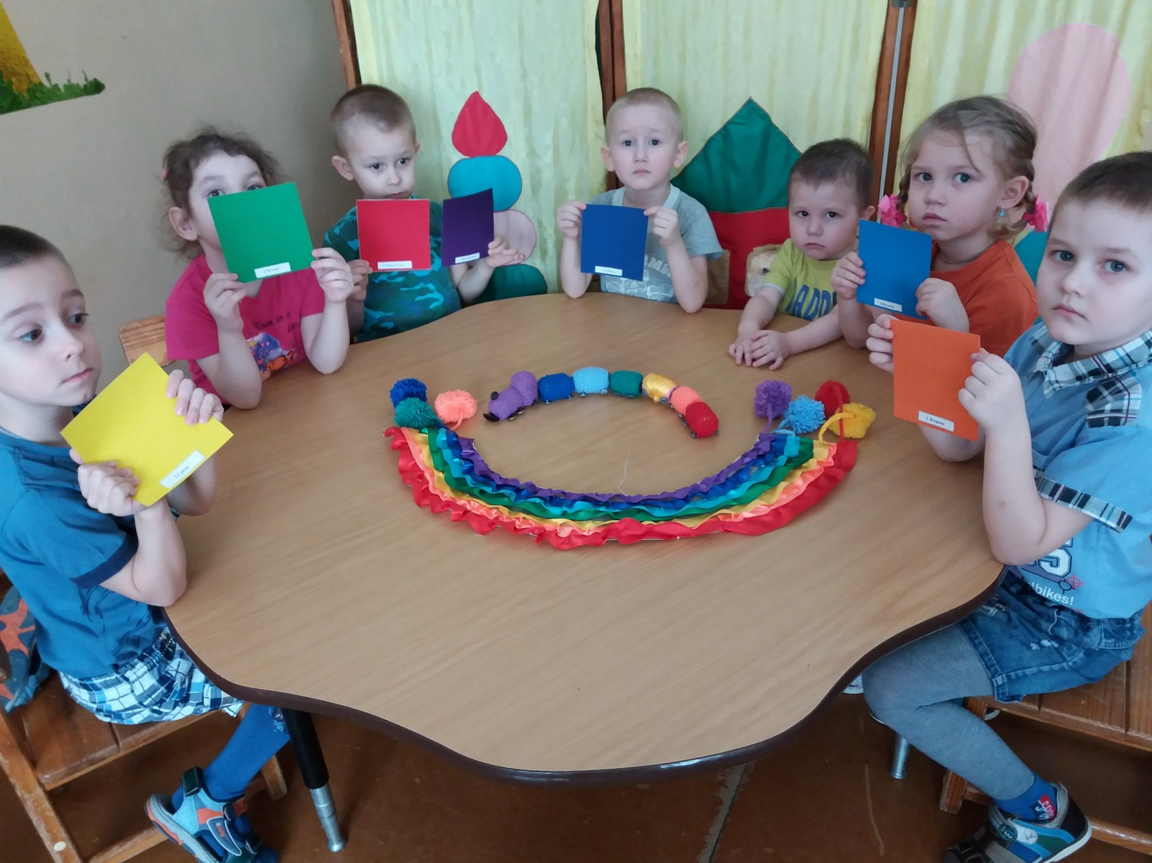

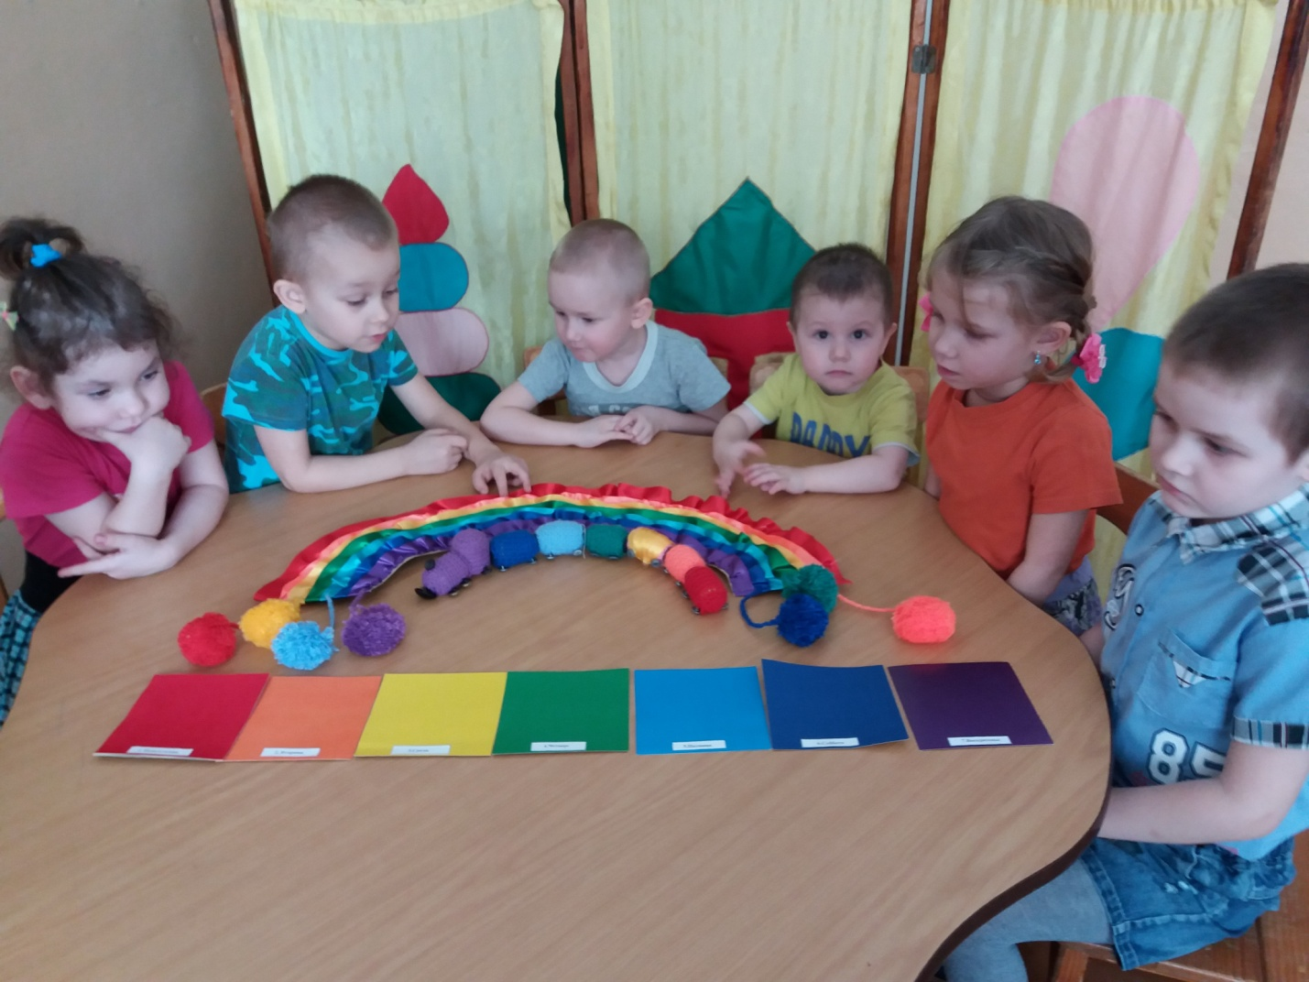

Игра может повторяться несколько раз, разными способами.

